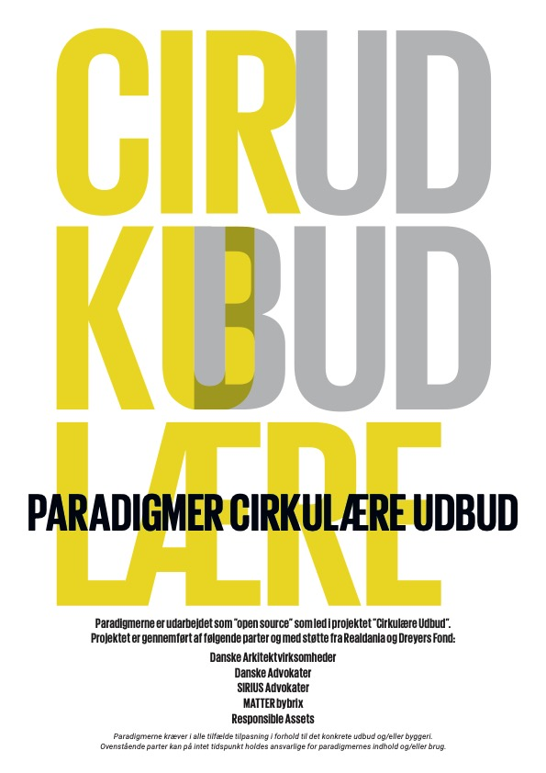

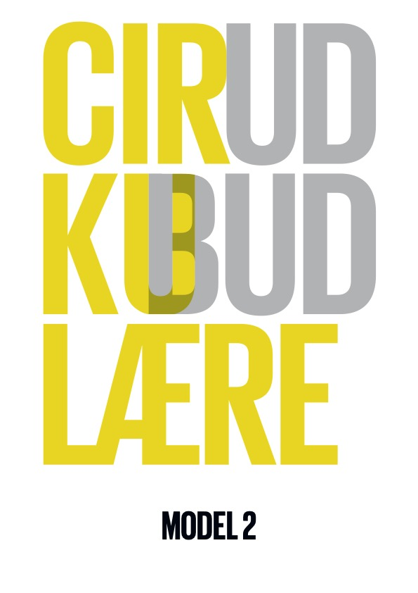

PRINCIPPER FOR SAMARBEJDE

Mellem [ordregiver]
[adresse]
[postnummer, by]
CVR-nr.: [indsæt]

og
[indsæt]
[indsæt]
[indsæt]
CVR-nr. [indsæt]

herefter hver for sig benævnt en ”Part” og i fællesskab benævnt ”Parterne” har efter gennemførelse af EU-udbud, jf. udbudsbekendtgørelse nummer [indsæt], indgået denne aftale om principper for samarbejde (”Aftalen”).
Det er Parternes fælles mål for Aftalen at fremme fokus på cirkulær økonomi i den danske byggebranche samt at fremme udvikling og innovation af cirkulære elementer i forbindelse med opførelsen af det konkrete byggeri.
Gennem et målrettet samarbejde på tværs af værdikæden i byggeriet er det forventningen, at Parterne kan identificere og udvikle potentialet ved [genbrug og genanvendelse af materialer, der herefter kan indgå i opførelsen af et nyt byggeri]. Det er forventningen, at der herved skabes værdifulde innovative løsninger, der kan bidrage til ressourceoptimering- og besparelse i forbindelse med det konkrete byggeri.

- Opgaven

[indsæt beskrivelse af opgaven]
- Holdninger og målsætninger

Parterne har sat sig som fælles mål at:
    - Gennemføre en effektiv og udviklende proces, der sikrer en efterlevelse af de kvalitative, tidsmæssige, økonomiske og cirkulære mål.
    - Efterleve de fastlagte rammer og spilleregler for samarbejdet.
    - Bidrage aktivt til et positivt, konstruktivt og løsningsorienteret samarbejdsklima for alle involverede parter.
    - Sikre optimal integration mellem projektering og efterfølgende udførelse.
    - Gennemføre en løbende evaluering med henblik på at vurdere, om de opstillede mål nås.
    - Opretholde og udbygge en høj grad af teamspirit baseret på åbenhed, ærlighed og gensidig respekt.
    - Sikre, at teamspirit er forankret i egen organisation og på tværs af organisationer.
    - Læring, erfaring og viden fra lignende opgaver bliver inddraget til projektets fordel.
    - Optimere løsninger af hensyn til den cirkulære økonomi, det arkitektoniske, funktionskrav, kvalitet, bygbarhed, omfang og drift.
- Organisation of samarbejdsformer

Aftalens parter forpligter sig til at handle i overensstemmelse med intentionerne i nærværende Aftale. Det er således en afgørende forudsætning for Aftalen og for realisering af den målsætning og de intentioner, der udspringer af den aftalte samarbejdsform, at Parternes samarbejde bygger på tillid og fuld åbenhed.

Der er gensidigt fuld åbenhed om økonomien, og alle Parter er medansvarlige for at sikre, at økonomien holdes indenfor prisen og er forpligtet til at medvirke til at optimere økonomien.

- Underskrift

Denne Aftale underskrives med NemID, og hver Part modtager automatisk et eksemplar af Aftalen.
Navn:  Titel: |  | Navn:  Titel:
Navn:  Titel: |  | Navn:  Titel:

